----------------------------------------------------------作业正文----------------------------------------------------------

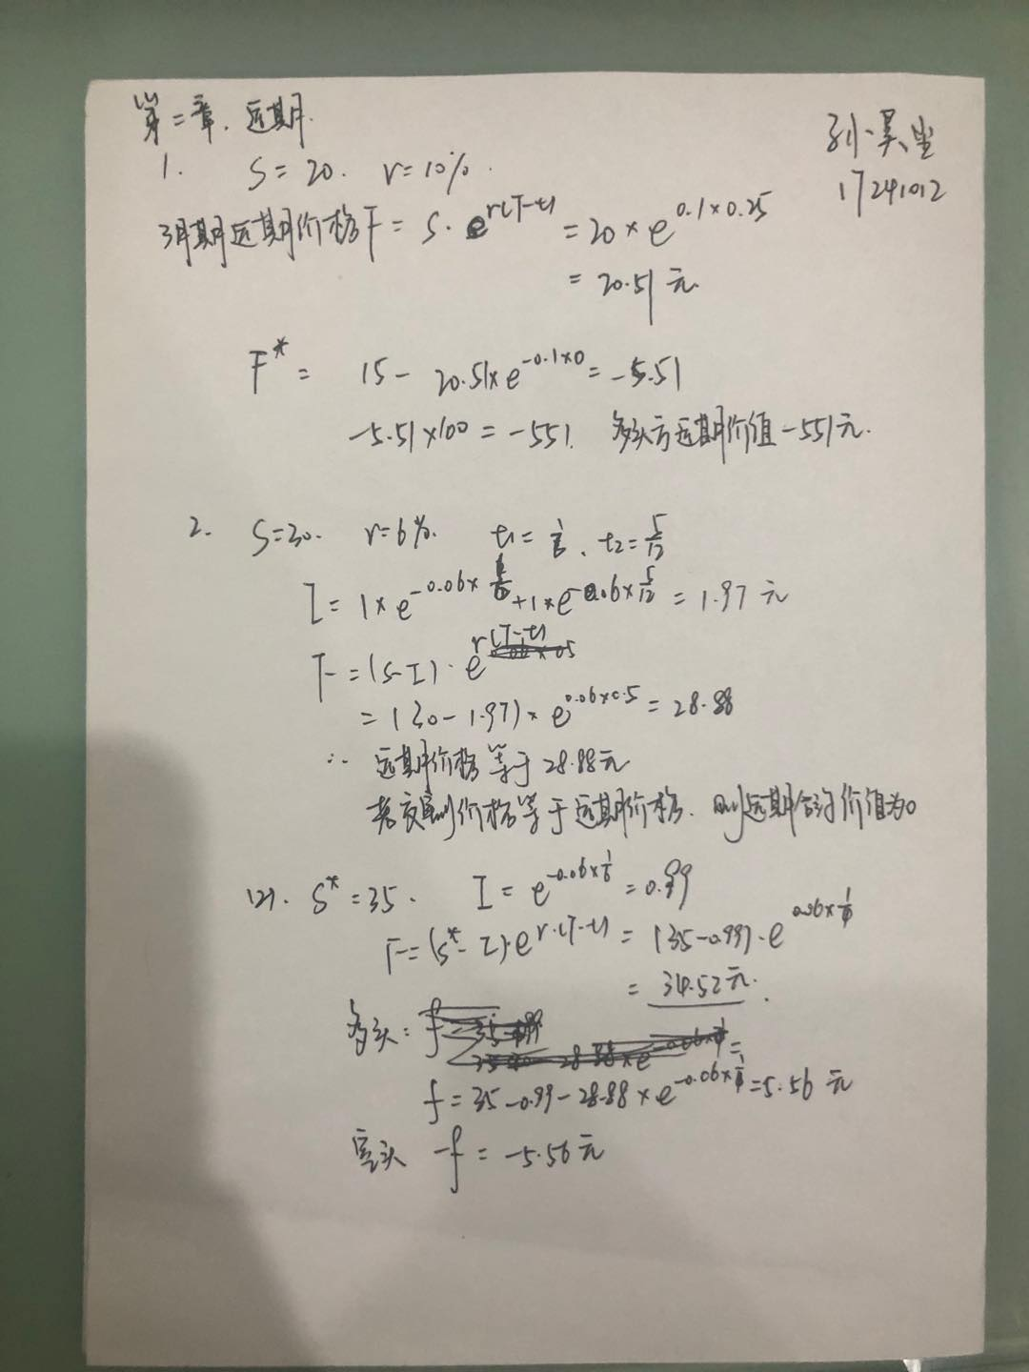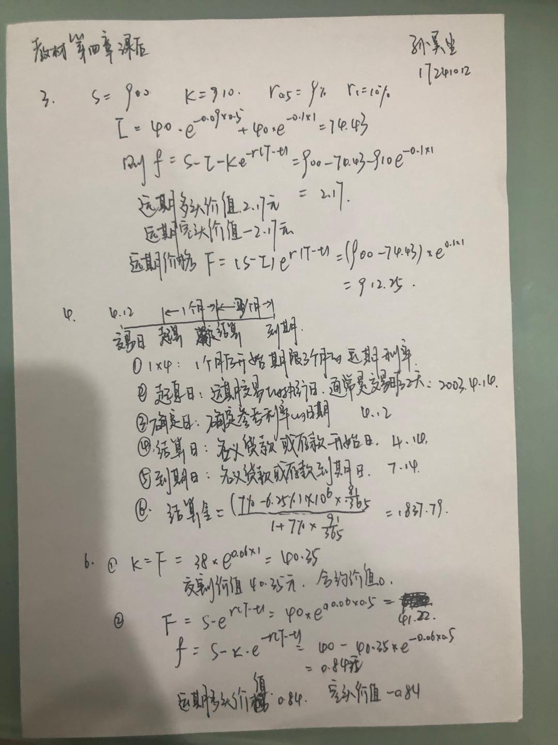

----------------------------------------------------------作业正文----------------------------------------------------------

姓名：孙昊尘

学号：17241012

得分：